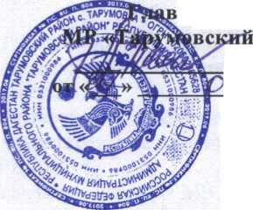
Утверждено:
Постановлением
ы Администрации
район» РД
А.В. Зимин
£*~2017г.№

УСТАВ

МУНИЦИПАЛЬНОГО КАЗЕННОГО УЧРЕЖДЕНИЯ
«ОТДЕЛ ОБРАЗОВАНИЯ» МР «ТАРУМОВСКИЙ

РАЙОН» РД
с. Тарумовка 2017г.
1. Общие положения


- В целях наиболее полной реализации Закона РФ «Об образовании» на территории МР «Тарумовский район» РД, руководствуясь Уставом МР «Тарумовский район» РД и Положением об Администрации МР «Тарумовский район» РД:
Переименовать муниципальное казенное учреждение «Методический центр образования» МО «Тарумовский район» РД в муниципальное казенное учреждение «Отдел образования» МР «Тарумовский район» РД.
- Муниципальное казенное учреждение «Отдел образования» МР «Тарумовский район» РД (далее - Отдел образования) создан в соответствии с Законом «Об образовании», Бюджетным кодексом РФ, Федеральным законом от 12 января 1996 года № 7 ФЗ « О некоммерческих организациях», Уставом МР «Тарумовский район» РД, Положением об Администрации МР «Тарумовский район» РД.
- Официальное наименование:
полное: Муниципальное казенное учреждение «Отдел образования» МР
«Тарумовский район» РД;
сокращенное: МКУ «Отдел образования» МР «Тарумовский район» РД;
- Местонахождение:
юридический адрес: 368870 РД, Тарумовский район, с. Тарумовка, ул. Советская, 17 почтовый адрес: 368870 РД, Тарумовский район, с. Тарумовка, ул. Советская, 17
- Учредителем Отдела образования является Администрация МР «Тарумовский
район» РД, действующая на основании Положения об Администрации МР «Тарумовский район» РД, утвержденного решением районного собрания МР «Тарумовский район» № 9^ от« 20 /ff-r.
- Отдел образования осуществляет свою деятельность в образовательной сфере от имени Администрации МР «Тарумовский район» РД, во взаимодействии с Министерством образования и науки, органами местного самоуправления, общественными объединениями, а также другими организациями независимо от их организационно-правовой формы.
- Отдел образования является юридическим лицом (некоммерческой организацией), имеет обособленное имущество на праве оперативного управления, имеет свой расчетный счет в органах муниципального казначейства, печать, штампы, бланки, самостоятельный баланс.
- Структура и численность штатов Отдела образования утверждается Главой Администрации МР «Тарумовский район» РД.
- Отдел образования содержится за счет средств бюджета Муниципального образования «Тарумовский район» РД.
- Отдел образования организуется с целью:
- наиболее полной реализации Закона РФ «Об образовании»;
- проведения единой образовательной политики Российской Федерации и Республики Дагестан в рамках координации деятельности всех типов и видов образовательных учреждений и управления муниципальными образовательными учреждениями по координации МР «Тарумовский район»;
- организации содержания и развития муниципальной системы образования в МР «Тарумовский район» и ее объективной оценки;
- обеспечения муниципальных образовательных учреждений оперативной и
долгосрочной информацией для принятия мер, направленных на защиту и развитие системы образования МР «Тарумовский район»; •
- осуществления координирования деятельности образовательных учреждений с другими государственными и общественными структурами, в целях обеспечения
1
г
функционирования полной и сбалансированной системы образования и реализации образовательных запросов жителей МР «Тарумовский район»;
- преобразования системы образования МР «Тарумовский район» в приоритетную форму развития, эффективно действующую в социально-экономических условиях рыночного хозяйствования, осуществления комплекса мер по созданию социальноэкономических, политико-правовых, организационных условий и' гарантий для социального становления и развития молодёжи, реализации потенциала молодых людей в интересах развития города.
- В своей деятельности Отдел образования руководствуется Конституцией Российской Федерации и Конституцией Республики Дагестан, Законами Российской Федерации и Республики Дагестан «Об образовании», Законом Республики Дагестан «О местном самоуправлении в Республике Дагестан», Законом Республики Дагестан № 48-ФЗ « Об опеке и попечительстве в РФ», Федеральным законом № 120 «Об основах системы профилактики безнадзорности и правонарушений несовершеннолетних», Федеральным законом № 94-ФЗ « О размещении заказов на поставки товаров, выполнение работ, оказания услуг для государственных муниципальных нужд», законодательством о муниципальной (государственной) службе, другими законодательными актами в области образования, приказами и инструкциями Министерства образования и науки РФ, постановлениями и распоряжениями Главы Администрации МР «Тарумовский район» РД.

2. Цели и задачи Отдела образования:
- Обеспечение федеральной, республиканской и муниципальной программ развития образования.
- Организация предоставления общедоступного и бесплатного начального общего, основного общего, среднего (полного) общего образования по основным общеобразовательным программам.
- Организация предоставления дополнительного образования детям и общедоступного бесплатного дошкольного образования на территории МР «Тарумовский район».
- Учет детей, подлежащих обязательному обучению в образовательных учреждениях, реализующих образовательные программы основного общего образования.
- Управление, контроль за деятельностью муниципальных образовательных учреждений в пределах компетенции, установленной настоящим Уставом, координация деятельности образовательных учреждений МР «Тарумовский район».
2.6.Осуществление анализа и экспертной оценки актуальных и перспективных потребностей функционирования и развития системы образования в МР «Тарумовский район».
- Сбор информации для определения:
потребности и развития сети муниципальных образовательных учреждений;
- бюджета отрасли «Образование» МР «Тарумовский район», планов капитального, текущего ремонта, участие в распределении финансов по подведомственным образовательным учреждениям;
- государственного заказа на специалистов с высшим и средним специальным профессиональным образованием для образовательных учреждений МР «Тарумовский район»;
- условий для своевременного повышения квалификации педагогических кадров;
- распределения материально-технических ресурсов по подведомственным образовательным учреждениям;
2
- координация деятельности структурных подразделений Администрации, ведомств, учреждений, организаций и предприятий, общественных формирований по разработке и реализации государственной образовательной политики.
- Организация отдыха детей в каникулярное время.
3. Имущество и финансы учреждения -
3. Имущество, отраженное в балансе, закреплено за Отделом образования на праве оперативного управления.
- Имущество Отдела образования является муниципальной собственностью МР «Тарумовский район».
- Отдел образования обязан согласовывать вопросы:
- управления и распоряжения закрепленным за ним имуществом - со структурным
подразделением администрации района "Комитетом по управлению имуществом";
- определения уставных задач, принципов управления и финансирования - с
администрацией МР «Тарумовский район» РД
- Источниками формирования имущества Отдела образования, в том числе финансовых средств, являются:
- имущество, закрепленное собственником или уполномоченным им органом в установленном
порядке;
- имущество, приобретенное за счет бюджетных средств, выделяемых Отделу
образования;
- денежные средства из муниципального бюджета или муниципальных внебюджетных
фондов;
- иные источники, не противоречащие действующему законодательству.
- Отдел образования владеет, пользуется и распоряжается закрепленным за ним на праве оперативного управления имуществом в соответствии с законодательством и настоящим Уставом.
- Отдел образования не вправе отчуждать или иным способом распоряжаться закрепленным за ним имуществом и имуществом, приобретенным за счет средств, выделенных ему Учредителем, в том числе самостоятельно сдавать в аренду, списывать, отдавать залог, передавать во временное пользование и т.п.
- При осуществлении права оперативного управления имуществом Отдел образования обязан:
- эффективно использовать имущество;
- использовать имущество строго по целевому назначению;
- обеспечивать сохранность имущества и не допускать ухудшения технического его состояния;
- осуществлять текущий и капитальный ремонт имущества;
- не производить перепланировок и переоборудования помещений, без согласования с собственником имущества;
- безотлагательно отражать на своем балансе, принятое от собственника имущество;
- начислять амортизационные отчисления на изнашиваемую часть имущества;
- обеспечивать беспрепятственный доступ на территорию представителям собственника для осмотра имущества и проверки условий использования имущества.
- Отдел образования распоряжается всеми денежными средствами согласно смете доходов и расходов, утвержденной учредителем, в соответствии с их целевым назначением.
- Собственник имущества, закрепленного за Отделом образования, вправе изъять излишнее, неиспользуемое либо используемое не по назначению имущество и распорядиться им по своему усмотрению.
3
4. Функции Отдела образования:
Отдел образования в соответствии с возложенными на него задачами выполняет следующие основные функции:
- Обеспечивает соблюдение законодательства Российской Федерации и законодательства Республики Дагестан в области образования и государственной образовательной политики.
- Определяет цели развития системы образования МР «Тарумовский район» с учетом образовательных потребностей и наличия ресурсов.
- Прогнозирует состояние системы образования на основе анализа и определения альтернативных путей развития, формирует развитие сети образовательных учреждений с учетом выявленных потребностей.
- Разрабатывает в соответствии с поставленными целями и задачами целевые муниципальные программы в области образования, выносит их на рассмотрение и утверждение Главы Администрации МР «Тарумовский район» РД.
- Разрабатывает и реализует меры по организации исполнения правовых актов, в пределах компетенции осуществляет руководство конкретными объектами управления с целью удовлетворения образовательных потребностей населения МР «Тарумовский район».
- Организует работу по предупреждению безнадзорности несовершеннолетних.
- Осуществляет контроль за исполнением действующего законодательства Российской Федерации, Республики Дагестан в области образования, за качеством образования на муниципальном уровне.
- Осуществляет контроль за выполнением принятых решений с целью адаптации программ системы образования к соответствующим социально- экономическим условиям.
- Контролирует деятельность муниципальных образовательных учреждений с целью проведения единой политики в области образования.
- Организует контроль за соблюдением законодательства о санитарно-гигиенических условиях пребывания детей в образовательных учреждениях, охране жизни, здоровья и создания безопасных условий труда обучающихся, воспитанников, работников образования.
- Совершенствует систему обучения и распространения передового
педагогического опыта, развития творческой инициативы, организацию опытноэкспериментальной работы по программам.
- Осуществляет формирование государственного заказа на подготовку кадров с высшим и средним специальным профессиональным образованием для муниципальных образовательных учреждений МР «Тарумовский район».
- Формирует и обосновывает бюджет отрасли «Образование», планирует ' капитальный и текущий ремонт.
- Отдел образования МР «Тарумовский район» РД является получателем бюджетных средств и представляет сторону МР «Тарумовский район» по отрасли «Образование».
- Осуществляет формирование муниципального заказа на поставку товаров,
выполнение работ, оказание услуг для муниципальных нужд по отрасли «образование».
- Осуществляет комплексный анализ и прогнозирование развития системы
образования МР «Тарумовский район».
- Участвует в изучении рынка труда и предоставляет сведения о выпускниках образовательных учреждений для разработки пропщзов для подготовки специалистов.
4
- Проводит инспектирование муниципальных образовательных учреждений в соответствии с Законодательством.
- Соучаствует в проведении государственной аккредитации образовательных учреждений в соответствии с законодательством.
- Обеспечивает исполнение муниципальными образовательными учреждениями федеральных и национально-региональных компонентов Г осударственного образовательного стандарта.
4.21.Осуществляет контроль за системой работы с детьми и подростками с девиантным поведением, а также с детьми-инвалидами и ОВЗ.
- Планирует и осуществляет совместно с республиканскими органами исполнительной власти, также с общеобразовательными учреждениями организацию летнего отдыха и труда детей и подростков.
- Разрабатывает и осуществляет в пределах полномочий комплекс мер по социальноправовой защите и охране здоровья детей и подростков.
- Оказывает организационно-методическую помощь библиотекам муниципальных образовательных учреждений.
- Организует подготовку и переподготовку работников Отдела образования.
- Соучаствует в аттестации руководителей муниципальных образовательных учреждений, дошкольных образовательных учреждений, учреждений дополнительного образования.
- Осуществляет подготовку документов к награждению педагогических кадров и проводит награждения в пределах своей компетенции.
- Согласовывает решение педагогического совета муниципального образовательного
учреждения о награждении выпускников Похвальным листом и Похвальной грамотой «За отличные успехи в учении». .
- Обобщает практику применения федерального и республиканского
законодательства в сфере образования, разрабатывает предложения по
совершенствованию работы Отдела образования и выносит их в Администрацию МР «Тарумовский район» РД.
- Анализирует и проверяет развитие материально-технической и учебнопроизводственной базы в муниципальных образовательных учреждениях, дошкольных образовательных учреждениях, учреждениях дополнительного образования.
- Осуществляет в установленном порядке сбор, обработку, анализ и представление государственной статистической отчетности в сфере образования, формирует базу и банк данных по муниципальным образовательным учреждениям на территории МР «Тарумовский район».
- Предоставляет в установленные сроки сводную статистическую отчетность в соответствующие органы.
- Проводит в муниципальных образовательных учреждениях, дошкольных образовательных учреждениях, учреждениях дополнительного образования инспекторскую работу.
- Осуществляет работу по профилактике правонарушений среди несовершеннолетних. 4.3 5.Разрабатывает и реализует муниципальные программы, направленные на
осуществление законодательных актов Российской Федерации, Республики Дагестан в области молодёжной политики.
- Оказывает поддержку деятельности общественных детских и молодёжных объединений.
- Привлекает в установленном порядке молодёжные и детские объединения к участию в государственных и муниципальных программах.
- Компетенция и права Отдела образования:
5
  - К исключительной компетенции Отдела образования относится:
- планирование, организация, регулирование и контроль деятельности муниципальных образовательных учреждений в целях осуществления единой политики в области образования;
- составление сметы расходов на образование, соответствующих фондов развития образования, разработка и принятие местных нормативов финансирования отрасли образования;
- обеспечение граждан, проживающих на соответствующих территориях, возможности выбора общеобразовательного учреждения;
- ежегодная публикация среднестатистических данных о соответствии образовательного процесса в муниципальных образовательных учреждениях, расположенных на территории МР «Тарумовский район» установленным требованиям.
  - Отдел образования издает приказы на основе и во исполнение законодательства РФ, распоряжений и приказов Министерства образования и науки Республики Дагестан, Министерства образования и науки РФ, указов Правительства РД, постановлений и распоряжений Главы Администрации МР «Тарумовский район» РД.
  - Отдел образования рассматривает в установленном законодательством порядке письма, заявления, жалобы граждан, ведет прием граждан по личным вопросам, обеспечивает выполнение их обоснованных просьб и законных требований, принимает меры к устранению недостатков в деятельности муниципальных образовательных учреждений, организаций.
  - Отдел образования имеет право:
- запрашивать и получать информацию от подведомственных муниципальных
образовательных учреждений по организации учебно-воспитательного процесса;
- издавать приказы, касающиеся организации учебно-воспитательного процесса;
- согласовывать учебные планы муниципальных общеобразовательных учреждений;
- привлекать в комплексную проверку и инспектирование, аттестацию муниципальных образовательных учреждений, дошкольных образовательных учреждений, учреждений дополнительного образования руководителей подведомственных учреждений;
- принимать самостоятельные решения в пределах своих полномочий и в соответствии с законодательством, контролировать выполнение принятых решений;
- выдвигать на награждения, моральные поощрения работников образования;
- вносить предложения руководству МР «Тарумовский район» по изменению структуры
Отдела образования;
- назначать в установленном порядке дисциплинарные взыскания на подчиненных работников, нарушивших Правила внутреннего трудового распорядка и иные локальные акты;
- осуществлять связь с другими отделами, управлениями, предприятиями и организациями по совместному проведению мероприятий;
- на проведение массовых мероприятий с учащимися и воспитанниками ОУ совместно с образовательными и иными учреждениями и организациями;
- решать вопросы кадровой политики в пределах своей компетенции.
- Права учредителя:
  - Контроль за сохранностью и эффективным использованием имущества и земельного участка, закрепленного Учредителем за Отделом образования.
  - Реорганизация и ликвидация Отдела образования, назначение ликвидационной комиссии;
6
  - Утверждение годовой сметы доходов и расходов, штатных расписаний и тарификационных списков;
  - Контроль за соблюдением законодательства в образовательной и финансовохозяйственной деятельности Отдела;
  - Получение ежегодного отчета от Отдела о поступлении и расходовании финансовых и материальных средств;
- Финансирование деятельности Отдела в соответствии с действующим
законодательством;
- Изымать излишнее, неиспользуемое или используемое не по назначению имущество, закрепленное за Отделом образования, либо приобретенное Отделом образования за счет средств, выделенных ему учредителем на приобретение этого имущества.
- Имеет право на беспрепятственный доступ на территорию Отдела образования для осмотра имущества и проверки условий использования имущества.
- Иные права предусмотренные Законодательством.
- Управление учреждением:
  - Управление Отделом образования осуществляется в соответствии с законодательством Российской Федерации и настоящим Уставом.
  - Высшим должностным лицом Отдела образования является Руководитель отдела образования (далее - Руководитель). Руководитель назначается и освобождается от должности Учредителем, а работники Отдела образования, назначаются и освобождаются от должности Руководителем Отдела образования на договорной основе.
  - Руководитель действует в соответствии с действующим законодательством и настоящим Уставом.
  - Руководитель осуществляет текущее руководство деятельностью Отдела образования и подотчетен Главе Администрации МР «Тарумовский район» РД.
  - Руководитель, по вопросам, отнесенным действующим законодательством и настоящим Уставом к его компетенции, действует на принципах единоначалия.
  - Руководитель выполняет следующие функции и обязанности по организации и обеспечению деятельности Отдела образования:
- действует без доверенности от имени Отдела образования;
- представляет его интересы в государственных органах, предприятиях, организациях и
учреждениях;
- в пределах, установленных настоящим Уставом, распоряжается имуществом Отделом
образования, заключает договора, выдает доверенности;
- открывает расчетные и иные счета Отдела образования;
- разрабатывает структуру, штатное расписание Отдела образования и представляет на
утверждения Главе Администрации МР «Тарумовский район» РД.
- в пределах своей компетенции издает приказы и дает указания, обязательные для всех
работников Отдела образования, ОУ, ДОУ, учреждений дополнительного образования и методистов.
- Ответственность Отдела образования:
  - Отдел образования несет ответственность за:
-обеспечение федеральной, республиканской и муниципальной программ развития образования;
7
- организацию предоставления общедоступного и бесплатного начального общего, основного общего, среднего (полного) общего образования по основным общеобразовательным программам;
- организацию предоставления дополнительного образования детям и общедоступного бесплатного дошкольного образования на территории МР «Тарумовский район»;
- учет детей, подлежащих обязательному обучению в образовательных учреждениях, реализующих образовательные программы основного общего образования;
- организацию отдыха детей в каникулярное время;
- качество, полноту, объективность информационных материалов, отчетов, заключений, аналитико-статистических документов Отдела и всеми учреждениями образования района и за своевременное их предоставление Учредителю и иным вышестоящим органам;
- участие в совещаниях, проводимых Главой Администрации МР «Тарумовский район» РД, его заместителями;
- подготовку проектов Постановлений и распоряжений для Главы Администрации МР «Тарумовский район» РД, касающихся вопросов образования.
- Организация работы Отдела образования
  - Отдел образования работает в соответствии с правилами внутреннего распорядка и регламентом работы Администрации МР «Тарумовский район» РД.
  - Отдел образования проводит совещания работников Отдела и руководителей муниципальных образовательных учреждений МР «Тарумовский район» РД.
- Реорганизация и ликвидация
  - Изменения и дополнения настоящего Устава утверждаются Учредителем и регистрируются в установленном порядке.
  - Ликвидация и реорганизация Отдела образования может осуществляться в соответствии с законодательством Российской Федерации и Республики Дагестан, в порядке, установленном органом местного самоуправления.
  - Денежные средства и иные объекты собственности, оставшиеся после завершения процедуры ликвидации Отдела образования за вычетом платежей по покрытию обязательств, направляются на цели развития МР «Тарумовский район».
  - При ликвидации Отдела образования его документы в установленном порядке сдаются на государственное хранение в архив.
8
*
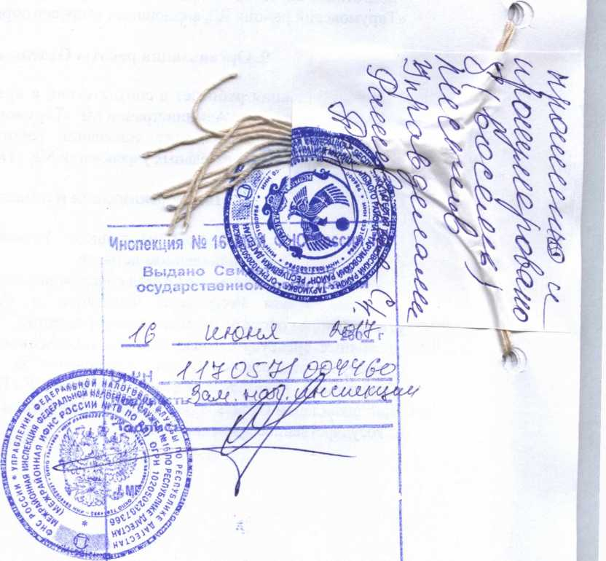
Экземпляр документа хранится
в регистрирующем орган©

